Transmettons la flamme de la fraternité

Campagne du denier de l'Église 2024

UNIS PAR LA FLAMME
Dans le vaste stade de la vie, nous croyons en la puissance de l'unité et du partage. Comme les athlètes du monde entier, nous aspirons à des victoires bien plus grandes : celles de la bonté, de la générosité et de l'entraide. À travers notre foi catholique, nous inspirons la solidarité, guidés par le même esprit d'équipe qui anime les plus grands évènements sportifs. Rejoignez-nous dans cette mission d'entraide et de soutien mutuel. Votre don fait la différence. Ensemble, propageons la chaleur de la fraternité.
Nous sommes profondément touchés par votre générosité sans faille. Chaque don que vous faites est un acte de compassion qui éclaire des vies dans le besoin. Grâce à votre soutien, nous créons un monde plus chaleureux et bienveillant pour ceux qui en ont le plus besoin. Votre engagement est une source d'espoir et d'inspiration.
Merci de votre générosité !
P. Denis BELIGNÉ
Administrateur diocésain

Le Denier, au cœur des ressources diocésaines
Le Denier est la première ressource du diocèse ; complémentaire mais distinct de la quête, il a une toute autre vocation : assurer le fonctionnement des paroisses, permettre le traitement des prêtres, la retraite des prêtres âgés, la formation des séminaristes et la rémunération des baptisés engagés salariés.
Cet appel aux dons s’adresse à tous les fidèles, donateurs ou non : participer au Denier, c’est signifier concrètement son appartenance et son soutien à l’Église catholique et la faire grandir.
L’Église traverse de nombreuses épreuves qui ont des répercussions directes sur les finances de l’Église catholique en France et sur notre diocèse de Saint-Dié.
La collecte du denier est à l'équilibre par rapport à l'année 2022, tant sur le montant collecté que sur le nombre de donateurs.
Nous vous remercions de tout cœur pour votre mobilisation au denier de notre Église catholique dans les Vosges. Cependant un manque de 816 000 € est à prévoir si la collecte de 2024 est similaire à celle de 2023.
Nos paroisses, notre diocèse et notre Église ne vit que de la générosité des fidèles.
Ensemble mobilisons-nous et donnons-lui, encore, les moyens de sa Mission.

La campagne 2024 : une campagne de proximité et d'engagement local
La campagne 2024 reprend la thématique du sport, dans la dynamique du mouvement national Holy Games pour cette année marquée par les Jeux olympiques et paralympiques. Le sport est l'une des meilleures manières de rassembler tout le monde, à tous les âges, et l'Église a toute sa place aussi dans ces évènements populaires.
L'idée de transmettre la flamme est alors de passer le relais entre les gens qui ne se connaissent pas forcément de prime abord et qui vont alors se rassembler dans un même but, à travers la symbolique olympique d'unité, d'excellence et de respect.
À travers cette campagne, nous voulons mobiliser les prêtres et leurs paroisses pour qu’ils deviennent des catalyseurs de l’engagement local envers l’Église, ainsi que stimuler la créativité locale en mettant l’accent sur la proximité et l’impact au niveau communautaire. La volonté est aussi de mettre en lumière les témoignages des prêtres et des laïcs engagés localement envers l'Église.

Vous savez bien que, dans le stade, tous les coureurs participent à la course, mais un seul reçoit le prix.
Alors, vous, courez de manière à l’emporter. Tous les athlètes à l’entraînement s’imposent une discipline sévère ; ils le font pour recevoir une couronne de laurier qui va se faner, et nous, pour une couronne qui ne se fane pas. Moi, si je cours, ce n’est pas sans fixer le but ; si je fais de la lutte, ce n’est pas en frappant dans le vide. Mais je traite durement mon corps, j’en fais mon esclave, pour éviter qu’après avoir proclamé l’Évangile à d’autres, je sois moi-même disqualifié.
^{1 Corinthiens 9, 24-27}
Prière des Holy Games

L'Église a besoin de votre contribution financière pour

 | CÉLÉBRER les sacrements de la vie  SERVIR les plus fragiles d'entre nous :  les personnes malades, détenues, isolées...  MONTRER l'Amour de Dieu  pour chaque homme en l'accompagnant dans les grands évènements de la vie  ANNONCER haut et fort la Bonne Nouvelle :  catéchisme, catéchuménat, aumôneries... | 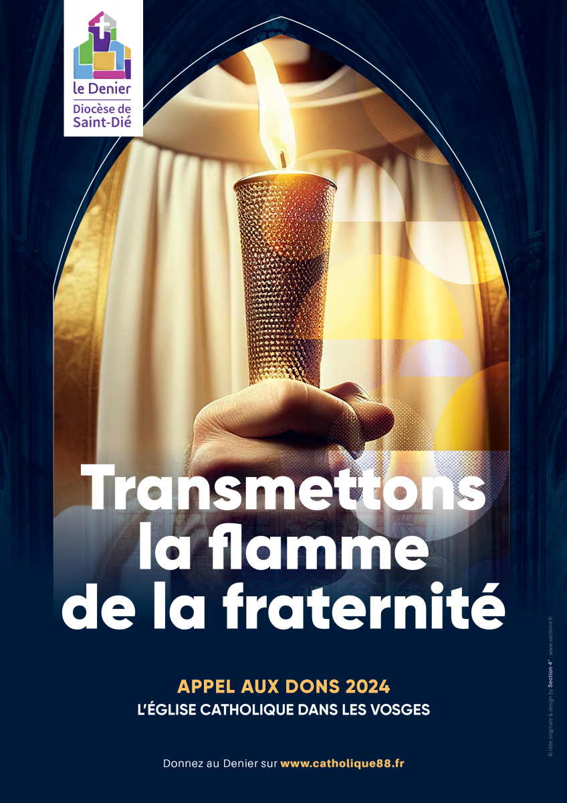

Je transmets la flamme de la fraternité en soutenant mon diocèse
- Je fais un don par chèque à l’ordre de l’Association diocésaine de Saint-Dié à envoyer par la poste : 29 rue François de Neufchâteau 88000 Epinal
- Je fais un don par carte bancaire sur le site sécurisé : www.catholique88.fr/denier
- Je fais un don par prélèvement automatique : je télécharge le coupon à remplir
- Je fais un don par virement bancaire à l’Association diocésaine de Saint-Dié :
  - ​DOMICILIATION : Société Générale
  - IBAN : FR76 3000 3008 3000 0502 6005 542 / BIC : SOGEFRPP

